Dětský domov, Mateřská škola,
Základní škola a Praktická škola Písek

VÝROČNÍ ZPRÁVA

školní rok 2021/2022

Č. j.: III – 162/2022

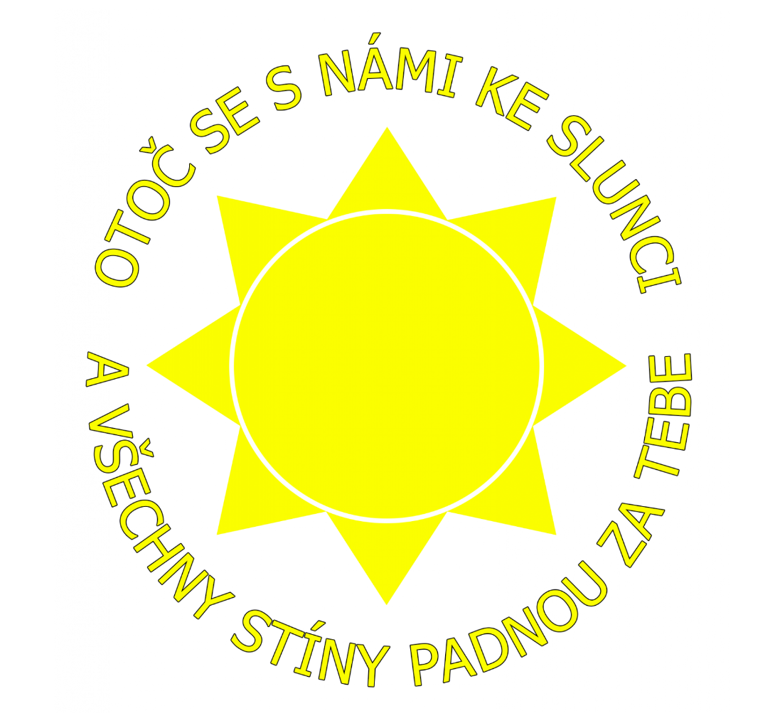

Obsah
ZÁKLADNÍ INFORMACE 4
CHARAKTERISTIKA ZAŘÍZENÍ 5
PERSONÁLNÍ ZABEZPEČENÍ 7
Celkový stav zaměstnanců 7
Vzdělávání zaměstnanců 7
DĚTSKÝ DOMOV 9
Základní informace 9
Personální zabezpečení DD 9
Spolupracující organizace 10
ŠKOLY 19
Základní informace 19
Přehled učebních plánů 19
Stav žactva 20
Výsledky vzdělávání žáků 21
Školní docházka a výchovná opatření 22
Personální zabezpečení škol 23
Údaje o přijímacím řízení a zařazování dětí 25
MŠ a ZŠ PŘI ZDRAVOTNICKÉM ZAŘÍZENÍ 25
Charakteristika školy 25
Vzdělávací koncepce a priority výchovy a vzdělání 26
Personální zajištění 26
MIMOŠKOLNÍ VZDĚLÁVÁNÍ A VÝCHOVA 27
Školní družina (Písek a Milevsko) 27
Školní klub (pouze Písek) 27
DALŠÍ AKTIVITY 27
PROJEKTY 28
STAV EVVO NA ZAŘÍZENÍ 29
MINIMÁLNÍ PREVENTIVNÍ PROGRAM 29
MPP a dětský domov 30
MPP a školy 30
MPP a škola při zdravotnickém zařízení 30
RADA ŠKOLY 31
ŠKOLNÍ KUCHYNĚ A JÍDELNA 34
ÚDAJE O BUDOVÁCH, VYBAVENÍ A MATERIÁLNÍM ZABEZPEČENÍ 34
Dětský domov 34
Školy 34
SPONZORSKÉ AKTIVITY 35
KONTROLNÍ ČINNOST 35
ZÁVĚREČNÉ INFORMACE 36
PŘÍLOHA: Výroční zpráva o hospodaření (ekonomická část) 36

ZÁKLADNÍ INFORMACE

Sídlo zařízení: Šobrova 111, 397 01 Písek

Kontakty: tel.: 775 322 590, 382 200 265
e-mail: info@ddaskoly.cz
dat. schr.: q423dsq
web: www.ddaskoly.cz

IČO: 60869097

Zřizovatel: Krajský úřad - Jihočeský kraj
Odbor školství, mládeže a tělovýchovy

Forma hospodaření: příspěvková organizace

Ředitelka: Mgr. Jiřina Leistnerová
(viz jmenování do funkce ředitele ze dne 11. 6. 2021 pod č. j. KUJCK 57354/2021)

CHARAKTERISTIKA ZAŘÍZENÍ

Školské zařízení zahrnuje několik pracovišť:
- DĚTSKÝ DOMOV
Do dětského domova jsou umísťovány děti od tří do osmnácti let věku, popřípadě do ukončení přípravy na povolání (do 26 let), u nichž soud nařídil ústavní výchovu nebo vydal předběžné opatření.
Kapacita zařízení je 40 svěřenců, kteří bydlí v pěti rodinných buňkách po osmi dětech.
Sídlo pracoviště: Šobrova 111, 397 01 Písek
(čtyři rodinné buňky)
Skály 26, 398 11
(jedna rodinná buňka)
- ŠKOLY
  - V základní škole vzděláváme žáky s lehkým mentálním postižením a děti s poruchami učení a chování.
Sídlo pracoviště: Šobrova 111, 397 01 Písek
V základní škole speciální se vzdělávají žáci s takovým zdravotním postižením, pro které nejsou schopni absolvovat základní školu.
Do základní školy speciální se zařazují také žáci s těžkým mentálním postižením.
Vzdělávání poskytujeme rovněž na detašovaném pracovišti v Milevsku.
Sídlo pracoviště: Šobrova 111, 397 01 Písek
Čs. armády 777, 399 01 Milevsko

  - Praktická škola dvouletá poskytuje střední vzdělání žákům se speciálními vzdělávacími potřebami a připravuje je po ukončení povinné školní docházky pro výkon jednoduchých činností.
Sídlo pracoviště: Šobrova 111, 397 01 Písek
Toto speciální vzdělávání se poskytuje žákům, u kterých byly speciální vzdělávací potřeby zjištěny na základě vyšetření odborným poradenským zařízením.
  - Mateřská a základní škola při zdravotnickém zařízení se zaměřuje zejména na zajištění návaznosti školní výuky přerušené hospitalizací, logopedickou péči a naplňuje volný čas pacientů na dětském oddělení nemocnice. Dle možností poskytujeme také konzultace studentům středních škol.
Sídlo pracoviště: Karla Čapka 589, 397 01 Písek

- Součástí poskytovaných služeb je také školní družina.
Sídlo pracoviště: Šobrova 111, 397 01 Písek
Čs. armády 777, 399 01 Milevsko

- Starším žákům, zejména v době před odpoledním vyučováním, nabízíme možnost trávení času ve školním klubu.
Sídlo pracoviště: Šobrova 111, 397 01 Písek

- Stravování obyvatel dětského domova i žáků a studentů škol zajišťuje školní kuchyně.
Sídlo pracoviště: Šobrova 111, 397 01 Písek
Rodinná buňka na detašovaném pracovišti ve Skalách si zajišťuje stravování vlastními silami. Přes den se svěřenci DD stravují v jídelnách škol, ve kterých vykonávají školní docházku.

Školské zařízení umožňovalo vykonání praxí studentům pedagogických oborů.

PERSONÁLNÍ ZABEZPEČENÍ

Celkový stav zaměstnanců
Ve školním roce 2021/2022 pracovalo v celém zařízení 63 zaměstnanců.
Z toho bylo:

- 58 pedagogických pracovníků
    - 20 učitelů
    - 3 vychovatelky školní družiny a školního klubu (s částečnými úvazky)
    - 12 asistentů pedagoga ve školách (s částečnými úvazky)
    - 15 denních vychovatelů v DD
    - 8 nočních asistentů pedagoga v DD
- 14 nepedagogických zaměstnanců
    - 3 THP
    - 4 pro školní stravování
    - 1 sociální pracovnice
    - 6 provozních zaměstnanců

Vzdělávání zaměstnanců
V průběhu roku 2020/21 absolvovali zaměstnanci tato školení, kurzy, webináře, společná odborná setkání apod.:
- Kvalifikační studium pro ředitele škol a školských zařízení
- Školení BOZP a PO
- Školení řidičů
- Google Classroom
- Školní matrika
- Zdravotnické úkony ve škole
- Logopedický asistent
- Webimář Jak s dětmi mluvit o válce
- Hry ve výuce češtiny jako cizího jazyka
- Zlaté čtení
- Víkendový kurz Aj
- Žáci s LMP v hodinách matematiky
- Jak komunikovat se „zlobivým“ žákem
- Jak tvořit pravidla pro „zlobivé“ děti
- V lavici – agresivní chování žáků
- Inventarizace majetku a závazků
- Na křídlech práků (přírodopisné)
- Online seminář Odchod dětí z dětských domovů
- Online seminář Šikana dětí ve školských zařízeních
- Online seminář Vzdělávání dětí v evropských projektech
- Nevýchova
- Vodácký kurz
- Hygienické minimum (ŠJ)
- Krajská konference hromadného stravování
- Veřejné zakázky : Nová pravidla pro školní stravování v roce 2022
- Zařazování nových potravin do spotřebního koše
- Krajská konference hromadného stravování
- Školení pořádané jihočeským krajem p. Martínkovou

DĚTSKÝ DOMOV

Základní informace
Během školního roku 2021/22 bylo v domově umístěno v průměru 40 dětí, z toho 10 dívek. Kapacita zařízení je dlouhodobě naplněna. Jakmile se uvolní místo, téměř okamžitě se zaplní.
V průběhu školního roku ukončilo pobyt dvanáct svěřenců, z toho:
- 1 přemístěn do DDŠ Šindlovy Dvory
- 1 do DDŠ Výchory
- 1 do VÚ Počátky
- 3 přechod do pěstounské péče
- 6 ukončilo pobyt po dosažení zletilosti (na vlastní žádost)

Přijato bylo šestnáct svěřenců
- 2 z DD Žíchovec
- 2 z DDÚ Homole
- 2 z rodiny
- 1 z DC (Dětského centra) Strakonice
- 5 z DC Kladno
- 4 ze ZDVOP (Zařízení pro děti vyžadující okamžitou pomoc) Klokánek Brno
V rámci života na rodinných skupinách se děti učily obstarat potřeby každodenního života. Ověřovaly si, že se dokáží postarat nejen samy o sebe a o domácnost, ale pomoci i v péči o ostatní členy skupiny. Vychovatelé během řízené činnosti aktivně nabízeli i další témata k besedám, mimo jiné i z oblasti prevence sociálně patologických jevů. Všechny děti dlouhodobě vedeme k samostatnosti a zodpovědnosti za svůj život. Snažíme se posilovat vědomí vlastní hodnoty a schopnost zvládnout stres tak, aby své problémy nemusely řešit s pomocí žádné návykové látky.

Personální zabezpečení DD
V čele dětského domova je zástupce ředitele pro výchovu (vedoucí vychovatel), který řídí denní vychovatelky, pedagogické asistenty (noční vychovatele) a organizačně řídí i sociální pracovnici. Ta se stará rovněž o zdravotní stav dětí.
Vedoucí vychovatel má vysokoškolské vzdělání pedagogického směru. Ostatní vychovatelé/vychovatelky mají vysokoškolské nebo střední pedagogické vzdělání. U denních vychovatelů je požadováno speciálně pedagogické vzdělání. Všichni pedagogičtí pracovníci dětského domova splňují podmínku pedagogické způsobilosti danou zákonem č. 109/2002 Sb., o výkonu ústavní výchovy nebo ochranné výchovy ve školských zařízeních a absolvovali předepsané psychologické testy.
Tak jako v předešlých letech jsme podporovali otevřenou komunikaci a přátelský přístup mezi pedagogickými pracovníky a dětmi. Společné aktivity a stmelování kolektivu jsou pro nás velmi důležitým prvkem nejen prevence šikany, ale i dalších patologických jevů.
Během roku jsme také přijali několik dětí předškolního věku a dětí na I. stupni ZŠ. S přílivem malých dětí jsme řešili početně vyšší nárůst infekčních nemoci jak u dětí, tak i následně u personálu.

Vzdělávání svěřenců
V tomto školním roce ukončil jeden student obor opravář zemědělských strojů v SOU Hněvkovice, jeden byl přijat do SOU Hluboká nad Vltavou na obor elektrikář, dvě svěřenkyně do SOU Strakonice na obor kadeřnice a jedna na SOU Komenského Písek na obor kuchařka. Všichni ostatní pokračují ve studiu.

Volnočasové aktivity
Všechny volnočasové aktivity zajišťované jinými organizacemi byly utlumeny během podzimu v souvislosti s pandemickými opatřeními. Stejně tak děti nemohly navštěvovat zájmové kroužky. Nadále pokračoval jazykový projekt ve výuce angličtiny zaštiťovaný organizací Chance 4 Children. Ze strany dětí je o tento projekt zájem. V průběhu roku docházeli do dětského domova dobrovolníci na zooterapii. Pokračovala spolupráce s OS Dejme dětem šanci zaměřující se na podporu dětí z dětských domovů. Několik svěřenců se zapojilo do projektu „Přál bych si..“. Všechny děti dostaly k Vánocům vybraný dárek. Jeden student využil projektu „Pomoz mi do života…“ a po odchodu z DD obdržel kompletní vybavení do domácnosti. Po rozvolňování opatření se někteří jedinci začali přihlašovat do zájmových kroužků, především v DDM Písek. Dvě děti jezdí pravidelně o víkendu na brigádu na statek do Humňan u obce Ražice. V průběhu školního roku se děti zúčastnily nejrůznějších akcí, které pořádal dětský domov a neziskové organizace zaměřené na práci s dětmi:
Prázdninová činnost
V průběhu letních prázdnin zůstalo v domově větší množství dětí než obvykle.
Byly rozděleny převážně do tří skupin.
O prázdninách děti absolvovaly:
- týdenní pobyt na Třeboňsku s Tomášem Slavatou – cykloturistika a triatlon
  - týdenní pobyt pro jednu skupinu na statku v Nemějicích se zaměřením na zooterapii
  - víkendové pobyty v kempech
Souběžně s tím se větší skupina dětí zúčastnila prázdninových táborů organizovaných sdružením Švagr a Letní dům.

Spolupracující organizace
- OS Švagr
Letní tábor
- OS Dejme dětem šanci
Zejména byly využity projekty Přál bych si, Narozeninové přání a Strom splněných přání.
- OS Letní dům
Draci ve Skalách – komunitní akce
Letní tábor
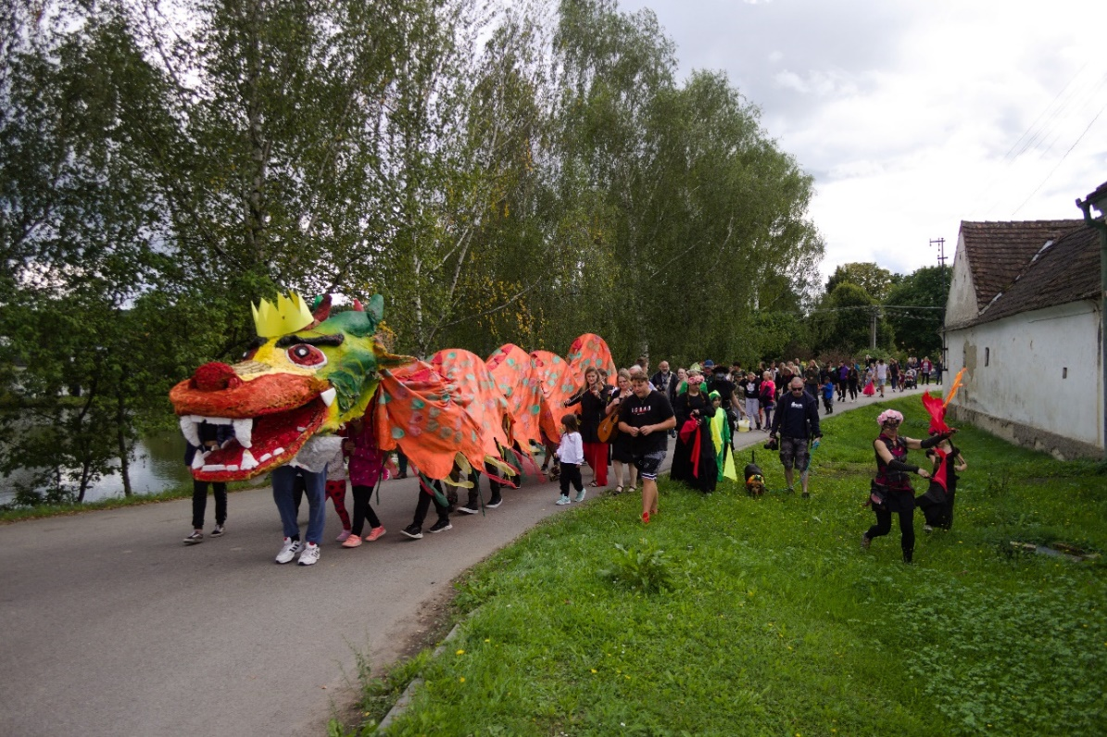

Na odloučeném pracovišti dětského domova ve Skalách se žije v rytmu přírody.
Je třeba umět mnoho věcí, například připravit dřevo na zimu.
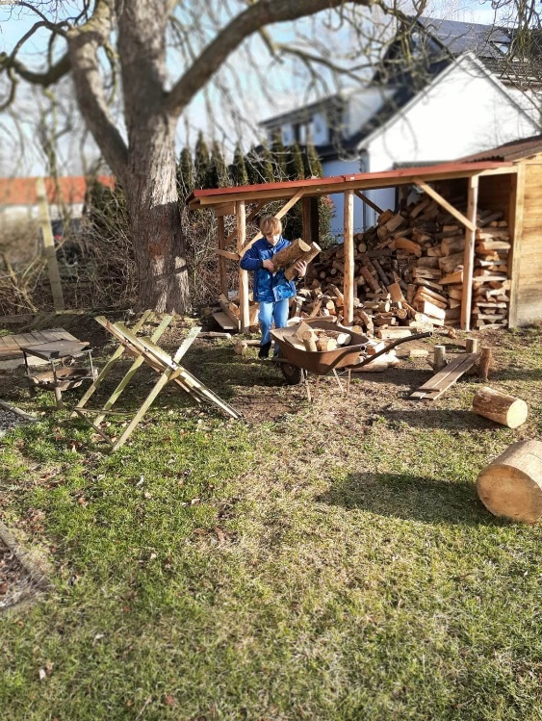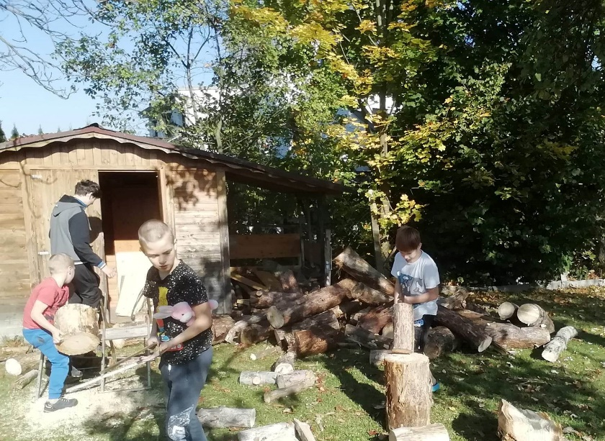
Na Domově v Písku máme nyní více malých dětí. Oživili jsme dosud nevyužívaný oplocený jihovýchodní pozemek. Aby dětem nebylo v létě horko, byla zde zasazena vrbová týpí, která již prvním rokem poskytovala příjemný stín.
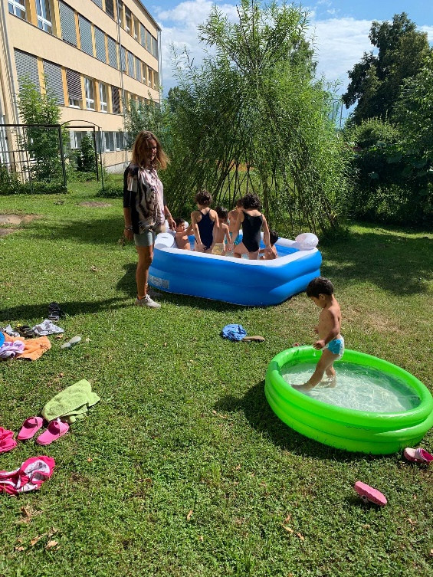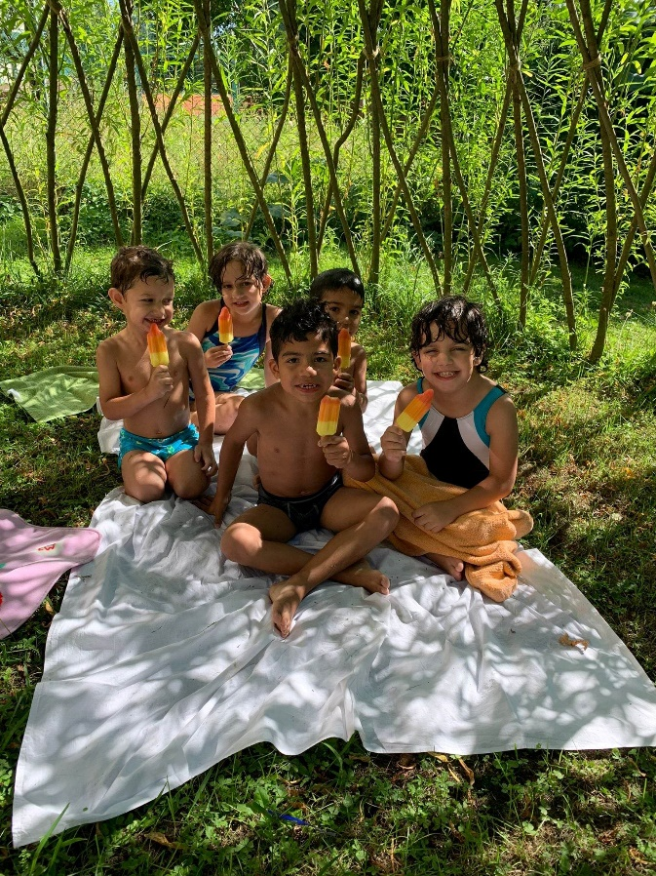

Na Domově se snažíme s dětmi co nejvíce napodobit život v běžné rodině. Proto ne všechny rodinné skupiny využily k malování pokojů profesionální malířskou firmu. Společné malování zaujalo nejmenší svěřence i naše teenagery. Získané praktické dovednosti se jim zcela jistě budou hodit i v budoucím životě. Po vymalování pokojů se rodinná skupina pustila i do odvážnější kreativity – malby obrazů na stěnu.

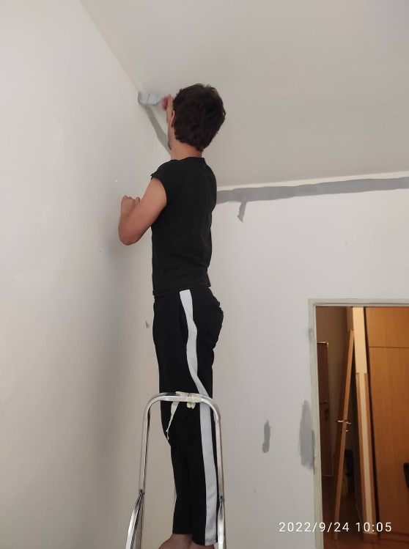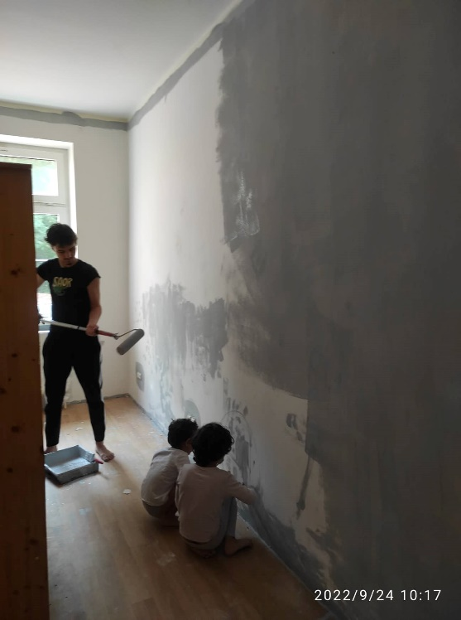
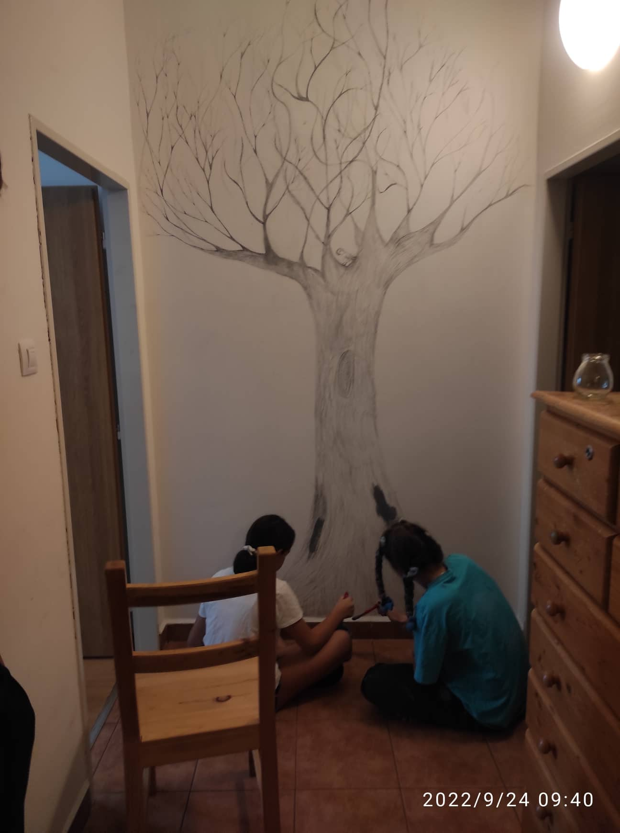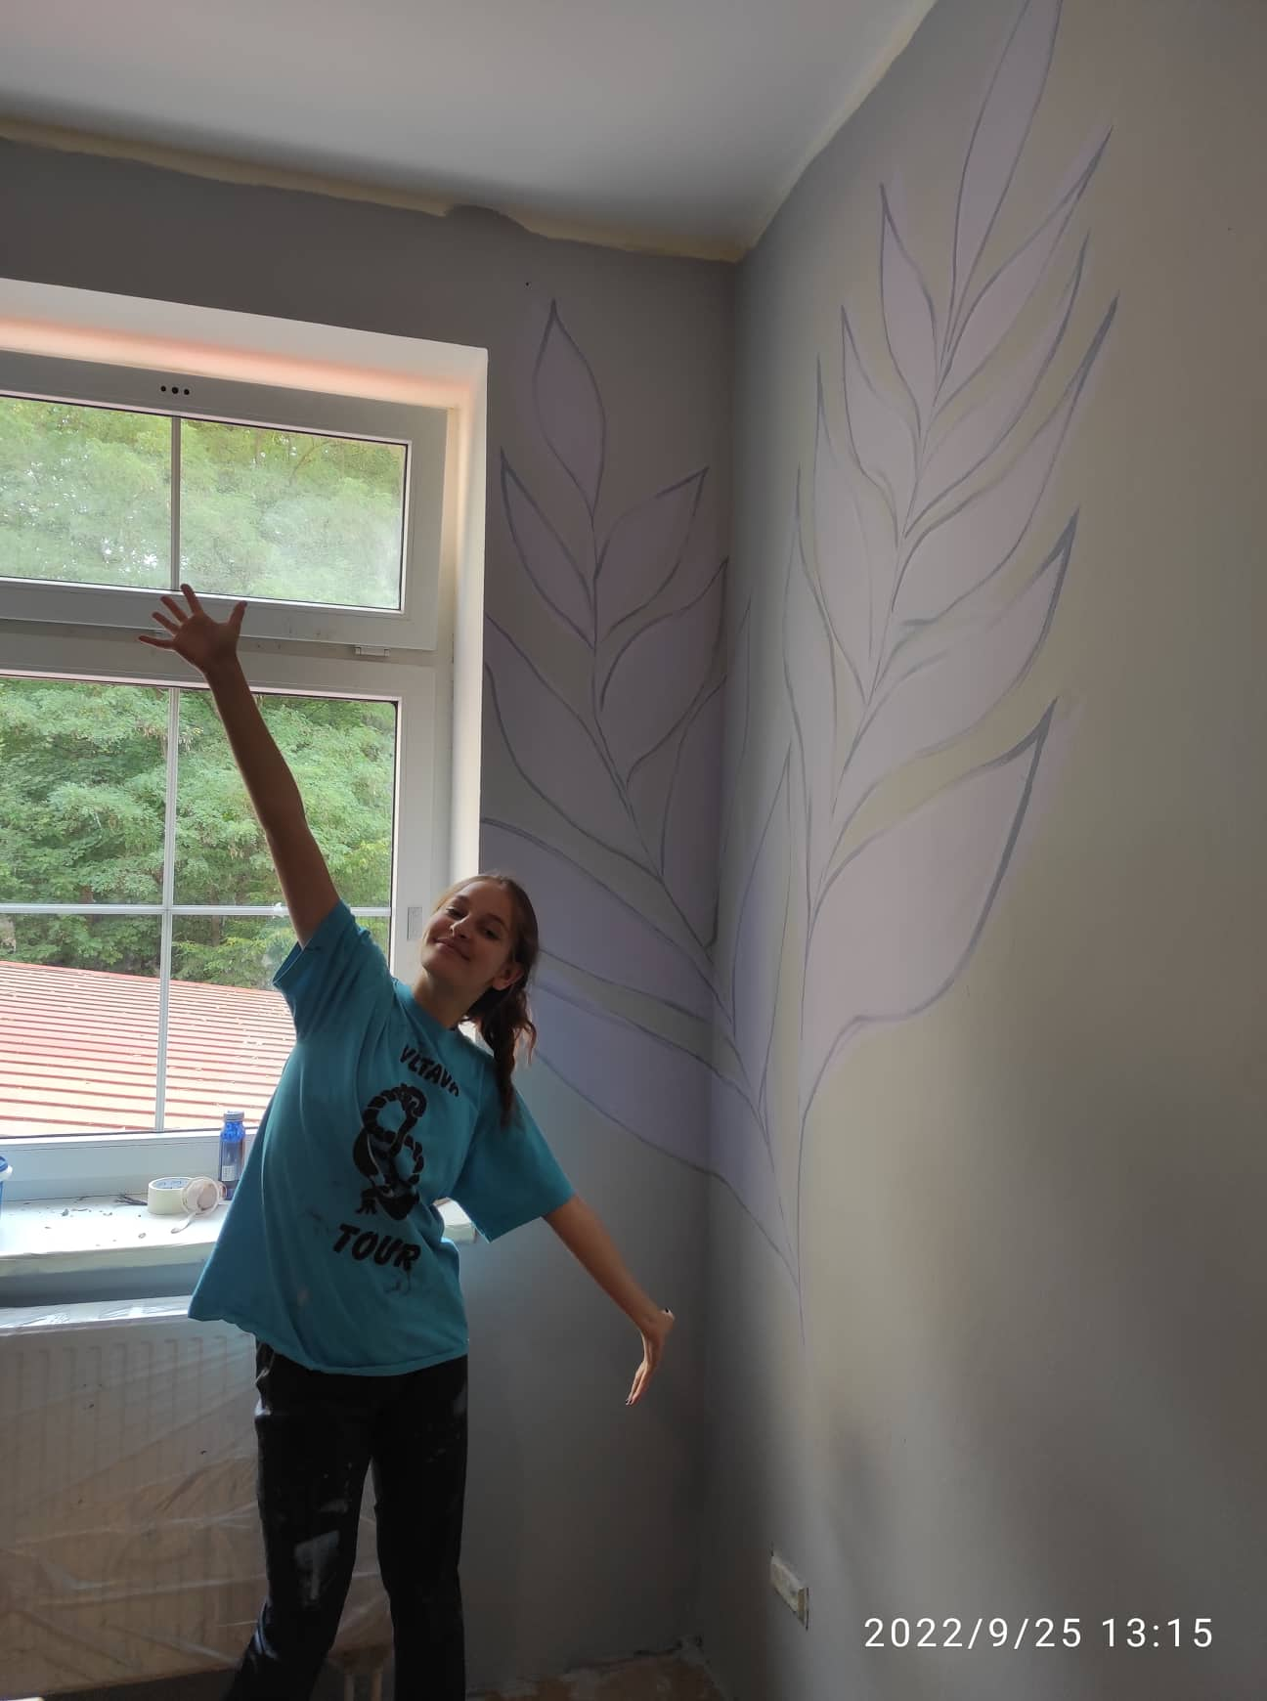

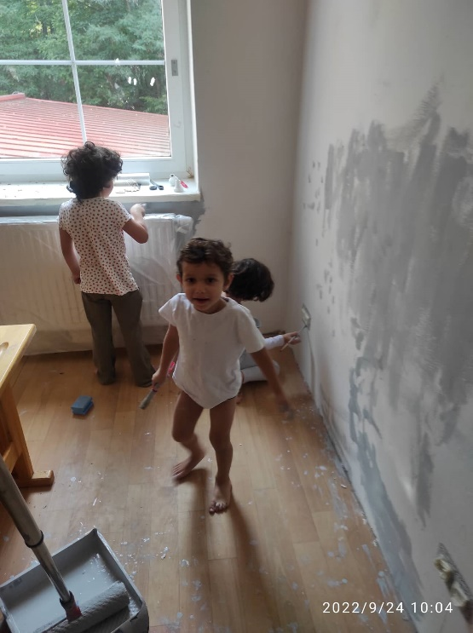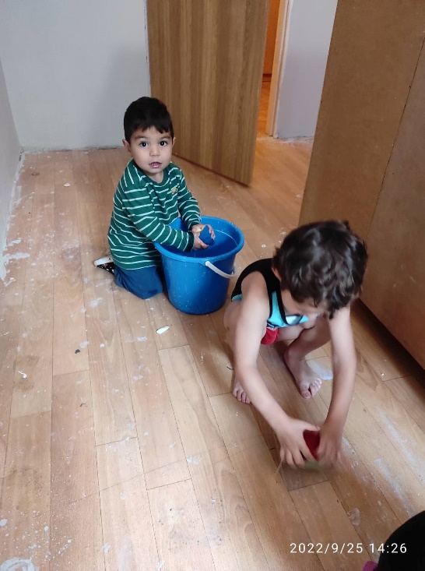

Také se uklízelo a večer četlo.
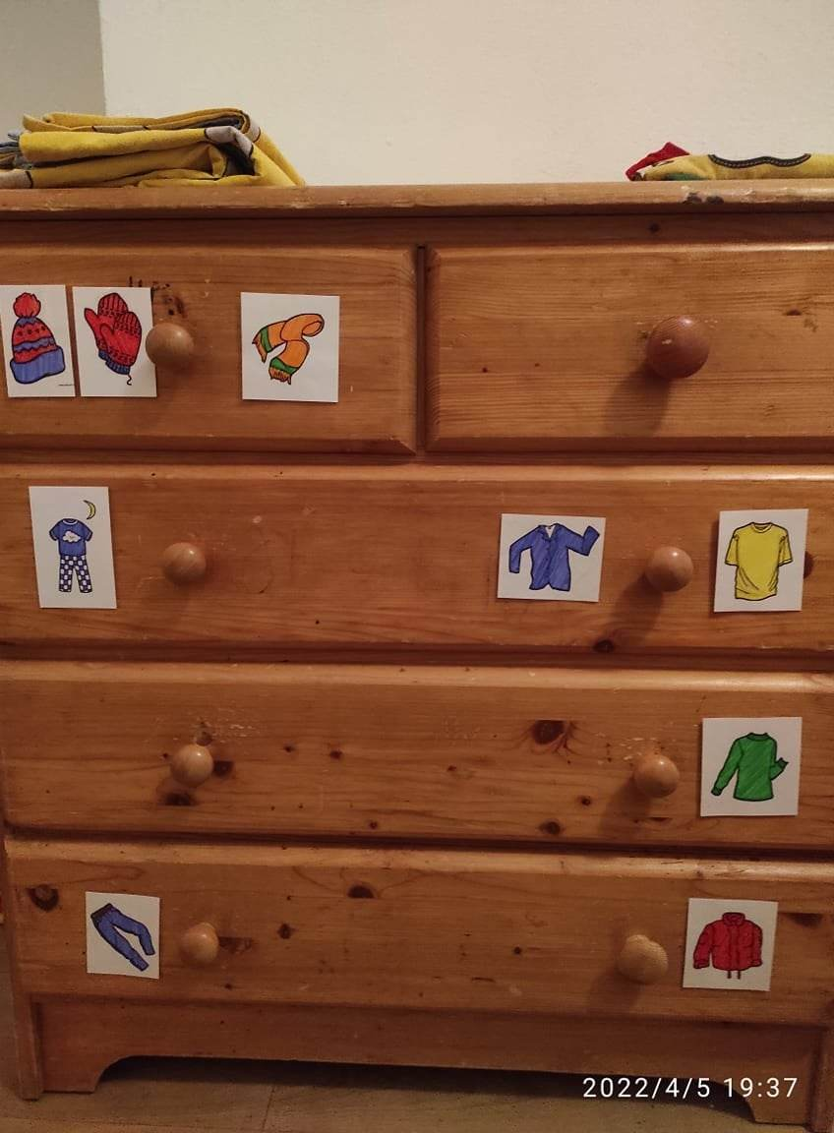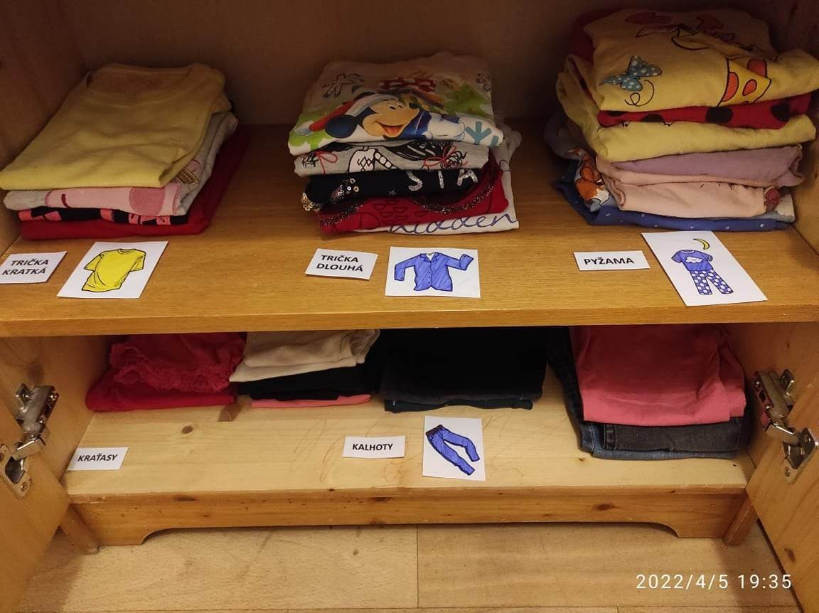

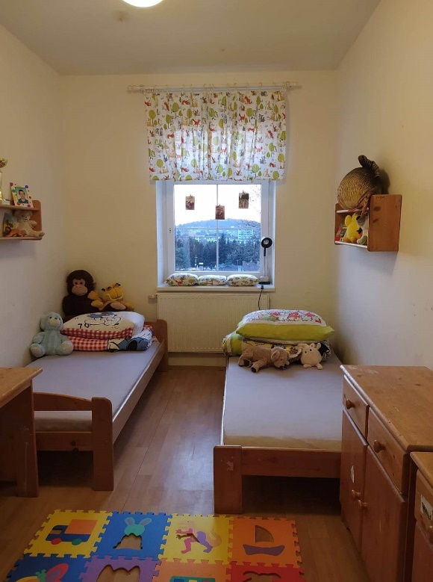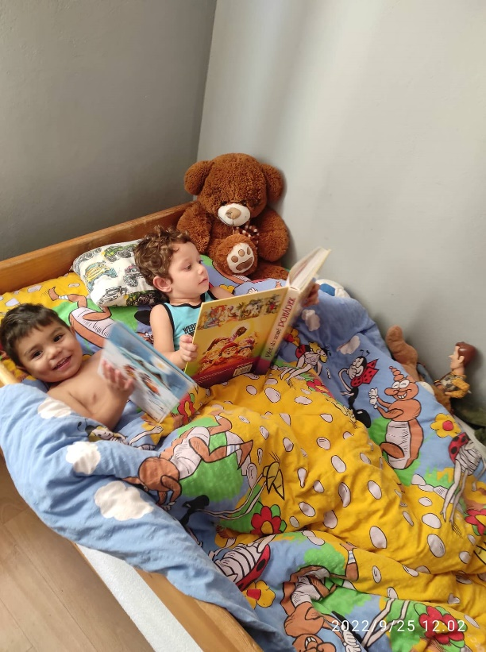

V červnu jsme se loučili se školním rokem a na zahradní slavnosti přístupné veřejnosti nám zahrála kapela Red Moon Sand ze Střední průmyslové školy V Písku. U nealko pepermint baru bylo stále plno a napečené dobroty všem chutnaly.
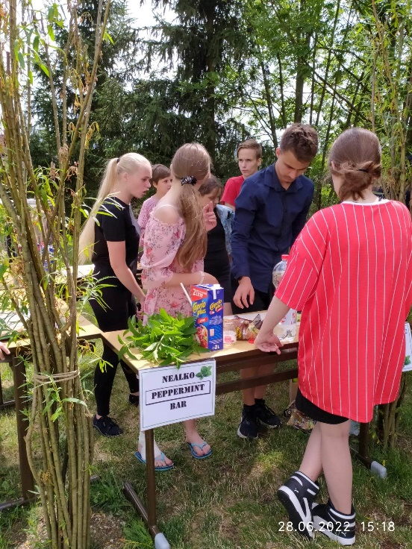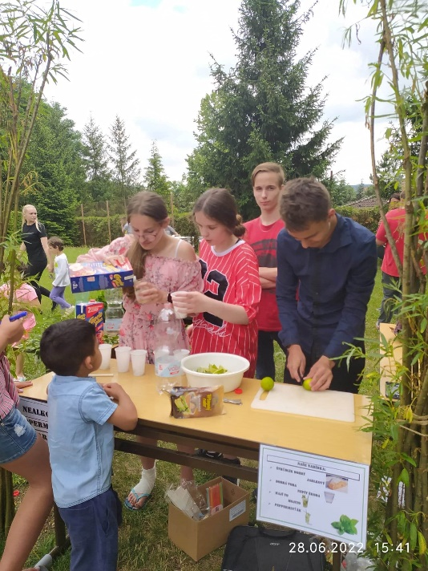
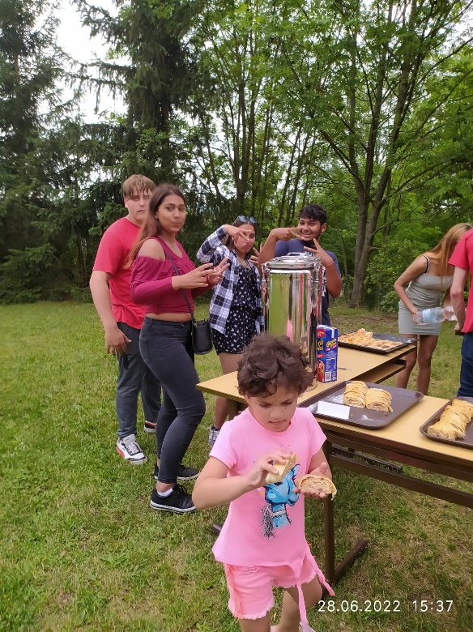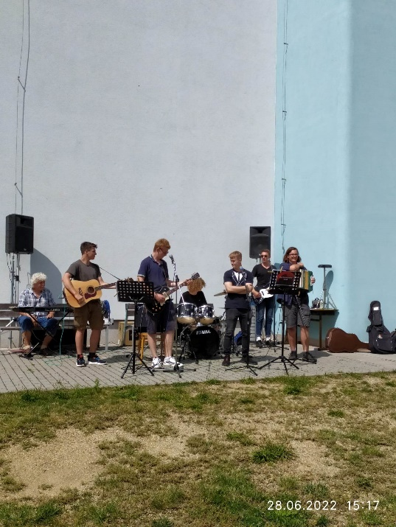

Oslavili jsme i absolventy a úspěchy v přijímacím řízení na SŠ a SOU.
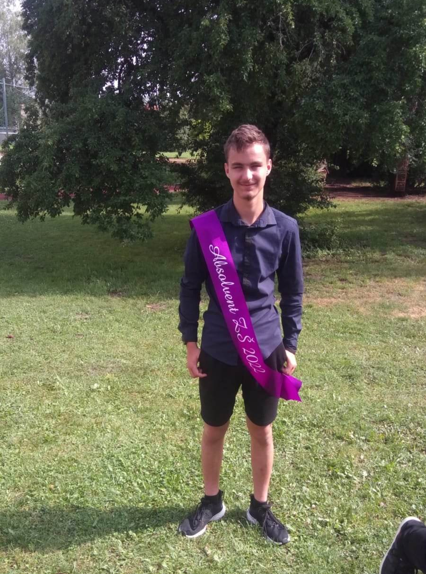

Ve volném čase se výletovalo, bubnovalo, vařilo i peklo.

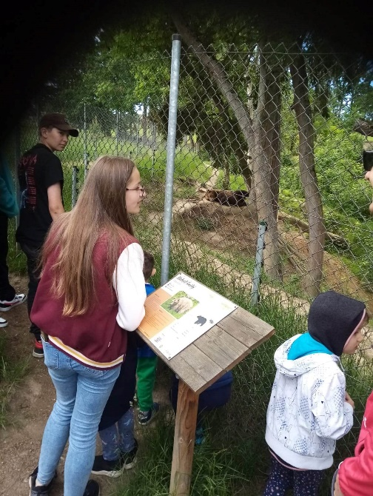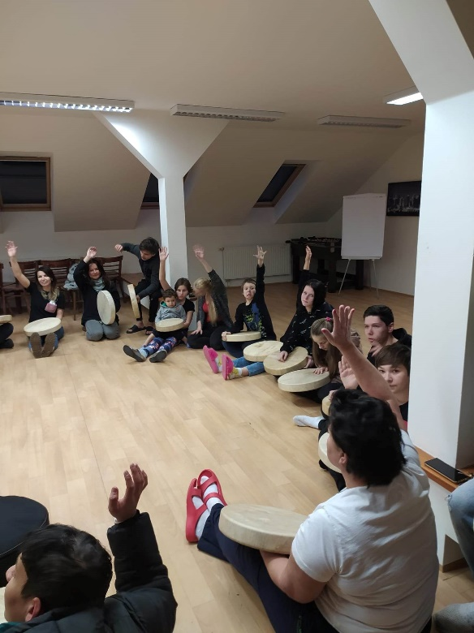
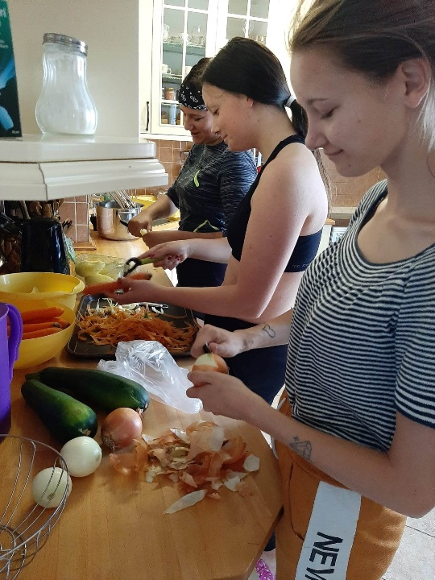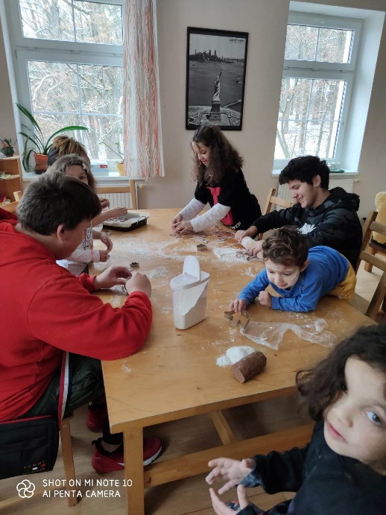

V době prázdninových výjezdů z vlastní iniciativy vymalovala naše zaměstnankyně chodby dětského domova.

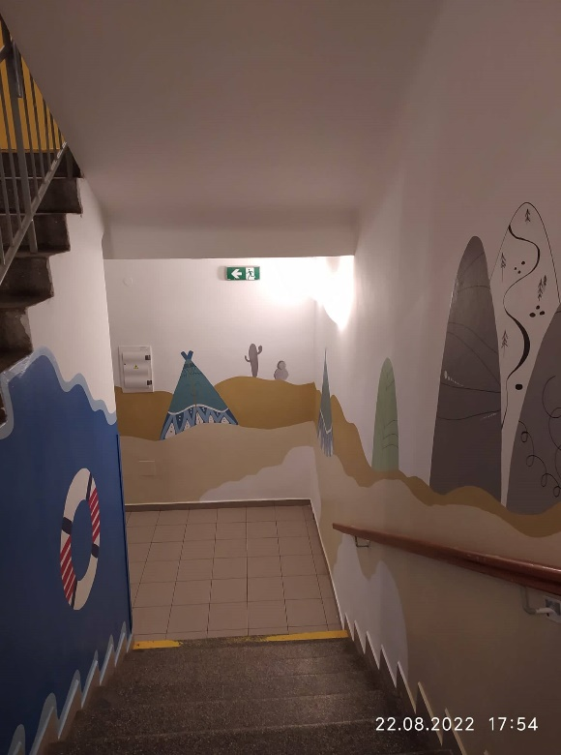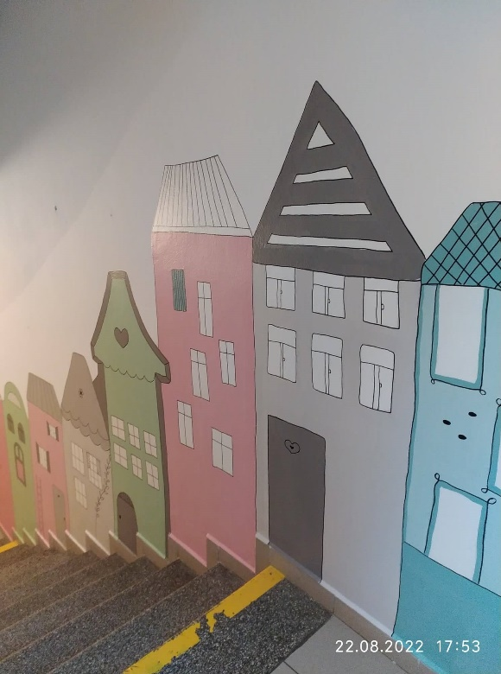

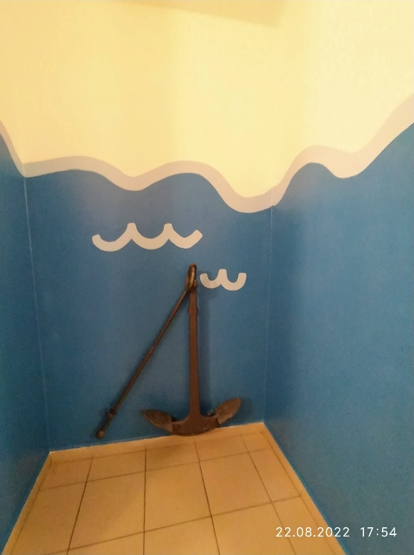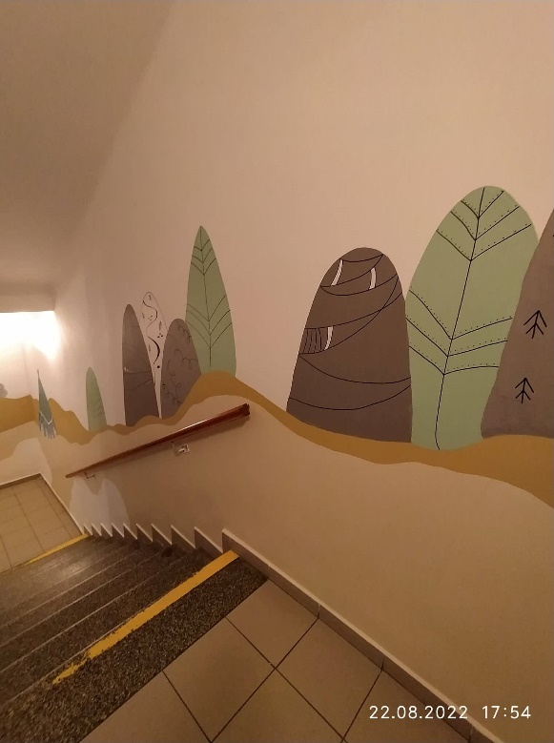

Originální styl obrázků zaujal i kolegy ve škole, kteří požádali o výzdobu u školní družiny.

ŠKOLY

Základní informace

Ve školním roce 2021/22 jsme se snažili eliminovat důsledky předchozích mimořádných opatření. V rámci Národního plánu doučování probíhala podpora žáků ze sociálně znevýhodněného prostředí i ostatních žáků, kteří potřebovali více vysvětlit a osvojit si určité učivo.
K 28. 8. 2022 byly dokončeny Šablony II zahájené v roce 2019 a opakovaně přerušované v důsledku pandemických opatření.

Přehled učebních plánů

Základní škola pro žáky s LMP
Školní vzdělávací program ZŠ č.j.: III -127/2016
Základní škola pro žáky se vzdělávacími a výchovnými problémy (VV)
Školní vzdělávací program ZŠ č.j.: III -127/2016
Základní škola speciální ( 1. - 10. ročník)
Školní vzdělávací program základní školy speciální, čj.: III-295/2009
Základní škola speciální – vzdělávání žáků s TMP ( 1. - 10. ročník)
Školní vzdělávací program základní školy speciální, čj.: III-295/2009
Praktická škola dvouletá ( 1. - 2. ročník)
Školní vzdělávací program PrŠ, čj. III-154/2012

Stav žactva
PÍSEK
 | OZNAČENÍ TŘÍDY | ROČNÍK | POČET ŽÁKŮ | CHLAPCI | DÍVKY
ZŠ speciální | Zšs I | 1., 4., 6., 7., 8., 9. | 7 | 4 | 3
 | ZŠs II | 2., 5., 8., 10. | 5 | 3 | 2
ZŠ LMP | ZŠ I. | 1. | 5 | 3 | 2
 | ZŠ III. | 3. | 6 | 6 | 0
 | ZŠ IV. | 2., 4. | 9 | 4 | 5
 | ZŠ VI. | 6. | 10 | 6 | 4
 | ZŠ VII. | 7. | 5 | 3 | 2
 | ZŠ XIII. | 8., 9. | 4 | 2 | 2
ZŠ Vv | ZŠv I | 1., 3., 4. | 8 | 7 | 1
 | ZŠv II | 6., 7., 8. | 7 | 6 | 1
PrŠ dvouletá | PrŠ I | 1. | 5 | 3 | 2
 | PrŠ II | 2. | 1 | 0 | 1
MILEVSKO
ZŠs + LMP | I | 3., 4., 5., 9. | 9 | 5 | 4
CELKEM |  |  | 81 | 52 | 29

Mateřské školy školského zařízení jsou mimo provoz pro nízký zájem uchazečů.
Základní škola při zdravotnickém zařízení má zřízeny dvě třídy, které jsou průběžně naplňovány dle počtu hospitalizovaných žáků s ohledem na jejich aktuální zdravotní stav.
Činnost praktické školy jednoleté na detašovaném pracovišti byla ukončena, protože na uvedeném místě již nejsou další uchazeči o vzdělávání.

Výsledky vzdělávání žáků

PÍSEK
 | OZNAČENÍ TŘÍDY | ROČNÍK | PROSPĚLI | PROSPĚLI S VYZNAMENÁNÍM | NEPROSPĚLI | KOMISIONÁLNÍ PŘEZKOUŠENÍ | NEKLASIFIKOVÁNI | BUDOU OPAKOVAT ROČNÍK | IVP
ZŠ speciální | Zšs I | 1., 4., 6., 7., 8., 9. |  |  |  |  |  |  | 0
 | ZŠs II | 2., 5., 8., 10. | 5 |  |  |  |  |  | 3
ZŠ LMP | ZŠ I. | 1. | 5 | 4 | 0 | 0 | 0 | 0 | 0
 | ZŠ III. | 3. | 4 | 2 | 0 | 0 | 0 | 0 | 1
 | ZŠ IV. | 2., 4. | 2 | 7 | 0 | 0 | 0 | 0 | 2
 | ZŠ VI. | 6. | 8 | 2 |  |  |  |  | 0
 | ZŠ VII. | 7. | 5 | 0 | 0 | 0 | 0 | 0 | 0
 | ZŠ XIII. | 8., 9. | 4 | 0 | 0 | 0 | 0 | 0 | 0
ZŠ Vv | ZŠv I | 1., 3., 4. | 8 | 1 | 0 | 0 | 0 | 0 | 5
 | ZŠv II | 6., 7., 8. | 6 | 0 | 1 | 0 | 0 | 1 | 6
PrŠ dvouletá | PrŠ I | 1. | 4 | 1 | 0 | 0 |  | 1
 | PrŠ II | 2. | 0 | 1 | 0 | 0 | 0 | 0 | 0
MILEVSKO
ZŠ speciální | I | 3., 4., 5., 9. | 8 | 1 | 0 | 0 | 0 | 0 | 4
CELKEM |  |  | 59 | 19 | 1 | 0 | 0 | 2 | 21

Školní docházka a výchovná opatření

 |  |  |  |  |  |  |  |  |  | zameškané hodiny celý škol.rok
PÍSEK |  |  |  |  |  | snížená známka z chování
 | OZNAČENÍ TŘÍDY | ROČNÍK | UKONČILI POVINNOU ŠD | ŽÁDAJÍ O PRODLOUŽENÍ ŠD | UKONČILI STUDIUM PrŠ | 2. STUPEŇ 1. pololetí | 2. STUPEŇ 2. pololetí | 3. STUPEŇ 1. pololetí | 3. STUPEŇ 2. pololetí | OMLUVENÉ | NEOMLUVENÉ
ZŠ speciální | Zšs I | 1., 4., 6., 7., 8., 9. |  |  | -
 | ZŠs II | 2., 5., 8., 10. |  |  | -
ZŠ LMP | ZŠ I. | 1. | 0 | 0 | - | 0 | 0 | 0 | 0 | 719 | 0
 | ZŠ III. | 3. | 0 | 0 | - | 0 | 0 | 1 | 0 | 1 117 | 193
 | ZŠ IV. | 2., 4. | 0 | 0 | - | 0 | 0 | 1 | 0 | 1 994 | 156
 | ZŠ VI. | 6. | 0 | 0 | - | 0 | 0 | 0 | 2 | 1 914 | 299
 | ZŠ VII. | 7. | 0 | 0 | - | 0 | 0 | 0 | 0 | 739 | 175
 | ZŠ XIII. | 8., 9. | 2 | 1 | - | 2 | 0 | 0 | 0 | 1 130 | 53
ZŠ Vv | ZŠv I | 1., 3., 4. | 0 | 0 | - | 0 | 0 | 0 | 0 | 853 | 18
 | ZŠv II | 6., 7., 8. | 1 | 0 | - | 0 | 0 | 1 | 2 | 1 091 | 173
PrŠ dvouletá | PrŠ I | 1. | - | 0 | 0 | 0 | 0 | 0 | 0 | 811 | 0
 | PrŠ II | 2. | - | 1 | 4 | 0 | 0 | 0 | 0 | 1 173 | 0
MILEVSKO
ZŠ Milevsko | I | 3., 4., 5., 9. | 0 | 0 | 0 | 0 | 0 | 0 | 0 | 1 877 | 0
CELKEM |  |  | 3 | 2 | 4 | 2 | 0 | 3 | 4 | 13 418 | 1 067

Personální zabezpečení škol
Ve všech již zmíněných školách učilo během školního roku 2021/2022 celkem 20 učitelů, 12 asistentů pedagoga (s částečnými úvazky) a 3 vychovatelky ve školní družině a školním klubu (rovněž s částečnými úvazky).
Pro výuku ve třídách podle § 16 odst. 9 ŠZ je požadována speciální pedagogika.
Výchovné poradenství zajišťovala pro školy v Písku i Milevsku paní učitelka Mgr. Jana Andrlíčková. Jelikož se chystala do penze, předávala postupně informace Mgr. Haně Fritzové, která již studovala tuto problematiku.
Školské zařízení od 1. července 2021 řídila nově jmenovaná ředitelka Mgr. Jiřina Leistnerová, která ihned v průběhu školního roku úspěšně absolvovala kvalifikační studium pro ředitele škol a školských zařízení. Dalšími členy vedení jsou statutární zástupce ředitele, zástupce ředitele pro ekonomiku, zástupce ředitele pro dětský domov (vedoucí vychovatel) a zástupci odloučených pracovišť (Milevsko, ZŠ a MŠ při zdravotnickém zařízení). Systém řízení je zpracován v organizačním řádu.
Nová ředitelka pokračuje ve spolupráci s MAP a je členkou Pracovní skupiny základních škol i Pracovní skupiny pro rovné příležitosti. V termínu 27. 1. 2022 pozvala členy skupiny na společné setkání PS ZŠ a PS Rovné příležitosti do areálu Dětského domova, Mateřské školy, Základní školy a Praktické školy v Písku. Součástí programu byla také PowerPointová prezentace vytvořená pro tuto příležitost, která zahrnovala historii a současnost školského zařízení. Ředitelé škol z regionu Písecko byli informováni o správném postupu při přijímání žáků do speciálních škol. Následovala prohlídka provozu školy a výstavy prací žáků.
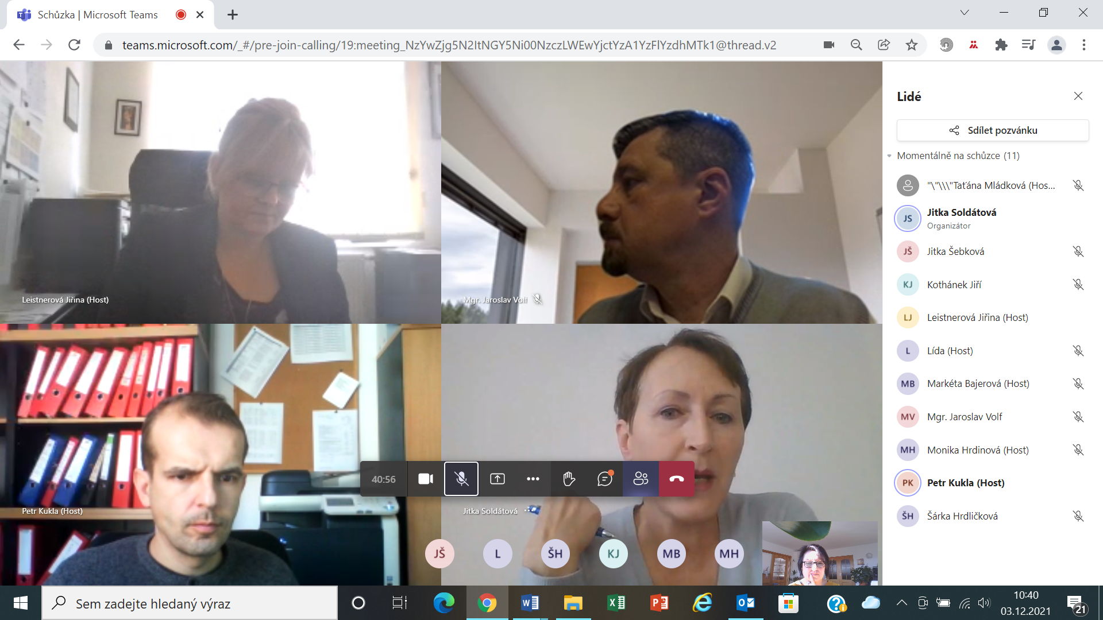
Na online schůzce pracovní skupiny informovala ředitelka ostatní kolegy o aplikaci Nepanikař, která se snaží individuálně a diskrétně pomoci jedincům s jejich psychickými problémy. Ve spolupráci s MAP byla kontaktována tvůrkyně aplikace a v našem školském zařízení byly realizovány dva workshopy, které naučily žáky školy i svěřence dětského domova s aplikací pracovat. Kontakt byl využit i jinými školami na Písecku.

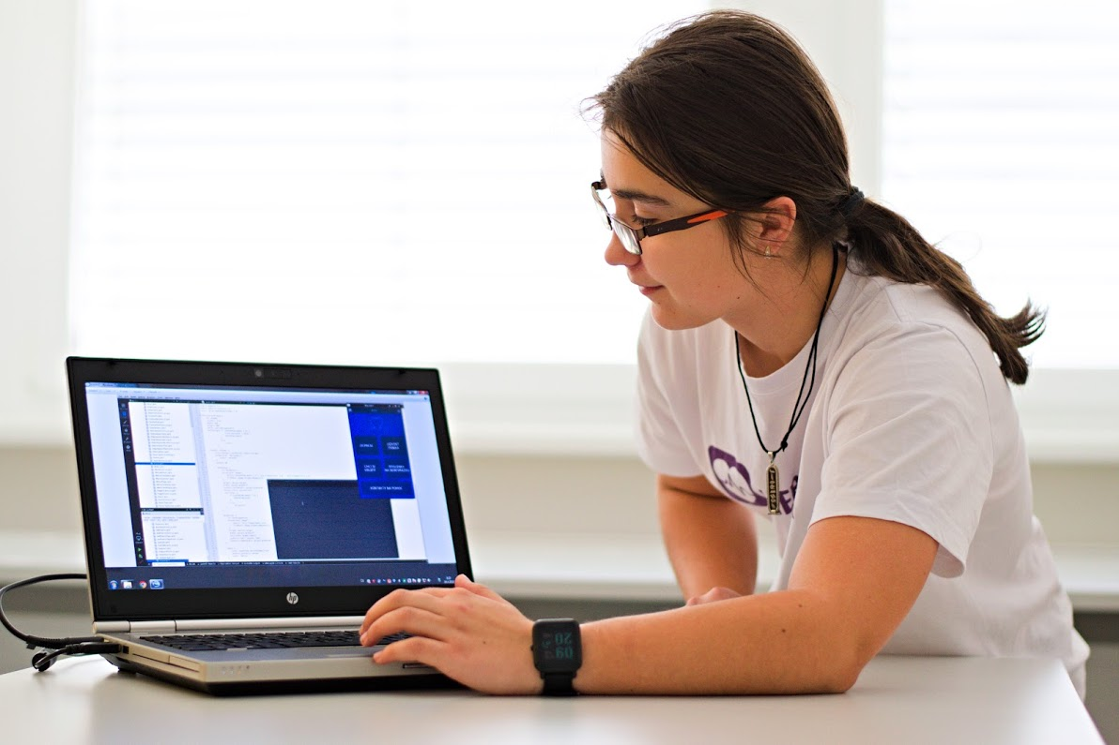
Vlastní zkušenosti s úzkostmi přetavila studentka do aplikace „Nepanikař“.
Původně to měla být jen bakalářská práce, nakonec je z ní plnohodnotná mobilní aplikace, která už podle autorky zachránila život více než 100 lidem. Za projektem Nepanikař stojí teprve 21letá studentka biomedicínské techniky a bioinformatiky na VUT v Brně Veronika Kamenská, která má sama zkušenosti s duševním onemocněním. A tak vytvořila nástroj, který poskytuje pomoc například lidem s úzkostmi či sebevražednými sklony. V současnosti existuje v devíti jazykových mutacích a stáhlo si ji přes sto tisíc lidí ve 151 zemích světa. Umístila se také
v prestižní Angelini University Award.
Jedná se o první aplikaci v českém jazyce tohoto druhu.
Aplikace „Nepanikař“ poskytuje zdarma rychlou první psychologickou pomoc. Obsahuje moduly: deprese, úzkost/panika, sebepoškozování, myšlenky na sebevraždu, moje záznamy, poruchy příjmu potravy a kontakty na odbornou pomoc.
Veronika Kamenská – holka jako vy
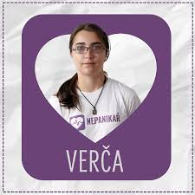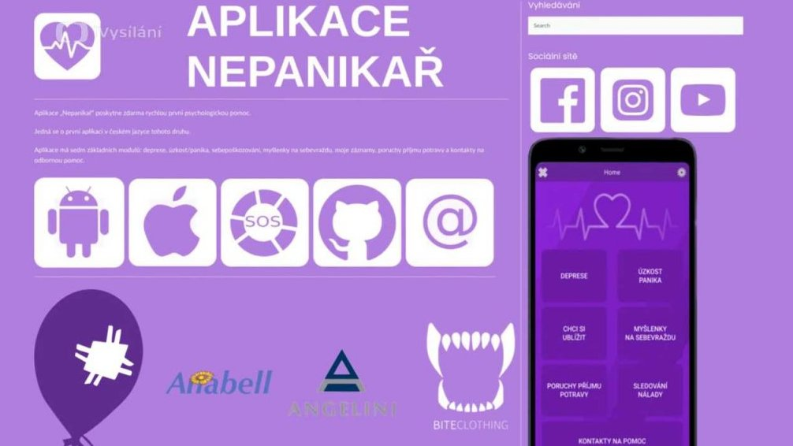

Údaje o přijímacím řízení a zařazování dětí

Žáci byli do základních škol samostatně zřízených pro vzdělávání zdravotně postižených dětí zařazováni ředitelkou zařízení na základě žádostí zákonného zástupce a ve spolupráci s poradenskými zařízeními (PPP, SPC). Škola se snažila otevřít veřejnosti a umožňovala návštěvy rodičů potencionálních žáků, aby se mohli rozhodnout pro přestup dítěte bez předsudků a na základě osobní zkušenosti s atmosférou ve školském zařízení. Rovněž byly umožňovány návštěvy pedagogických pracovníků z okolních škol, kteří chtěli rodičům případný přestup jejich dětí doporučit.
Zájem o studium na speciálních školách stoupá. Oproti loňskému roku, kdy ve škole studovalo 68 žáků, stoupl počet na 81. Školské zařízení i nadále provozuje Praktickou školu dvouletou, kterou v tomto roce navštěvovalo 10 žáků. Naopak Praktická škola jednoletá ve Zběšičkách byla ve školském rejstříku zrušena, neboť již nějakou dobu nezaznamenávala příliv nových žáků.
Žáci ukrajinské národnosti byli při příchodu do ČR zařazováni do klasických základních škol a postupně teprve začínali spolupracovat se školskými poradenskými zařízeními. Řešili jazykovou bariéru a překlady dokumentů. Z tohoto důvodu jsme zatím neměli žádné ukrajinské žáky, ale očekáváme jejich nástup v dalším školním roce.

MŠ a ZŠ PŘI ZDRAVOTNICKÉM ZAŘÍZENÍ

Charakteristika školy
Základní škola při nemocnici pracovala ve dvou třídách v průměrném počtu osm žáků na třídu. Počet žáků zařazených do výuky je v posledních letech stabilní a vybavenost školy je na velmi dobré úrovni.
Pedagogické pracovnice plánovaly setkávání s kolegy z ostatních pracovišť základních škol při nemocnicích, ale možnosti návštěv i akcí na odděleních byly v tomto školním roce z hygienických důvodů ještě omezené.
Z tradičních akcí se podařila realizace Mikulášské a vánoční besídky a běh do schodů.

Vzdělávací koncepce a priority výchovy a vzdělání
Na škole se vyučuje podle osnov a plánů kmenové školy podle variant:
- krátkodobě nemocní žáci
- dlouhodobě nemocní žáci
a to vždy se souhlasem lékaře a podle zdravotního stavu.
Prioritou výchovy a vzdělání a projektu Zvládnu to bylo dosažení návaznosti ve školní výuce, vhodným přístupem zabránit vzniku nežádoucích projevů hospitalizmu a psychických depresí, zaměřit se na zájmy dětí a vytvořit přátelskou atmosféru mezi dětmi, učitelkami a zdravotníky.
Učitelky se snažily přispívat ke smysluplnému naplňování volného času a dávat dětem nové podněty z oblasti výtvarné, pracovní, hudební a literární výchovy. Denně byla využívána žákovská knihovna ve snaze působit na zlepšování estetického vzhledu nemocničního prostředí, a tím pozitivně působit na psychiku nemocného dítěte. Pedagogické pracovnice vedly děti k předcházení úrazů a ke zdravému životnímu stylu.
Výhodou výuky je individuální přístup učitelek k dětem. Talentovaní žáci tak mohli rozvíjet své zájmy s využitím školních pomůcek, u žáků s výukovými problémy se výuka orientovala na odstranění konkrétních nedostatků ve znalostech.

Personální zajištění

Počet pedagogických pracovníků ZŠ: 2
Kvalifikovanost ped. pracovníků : 100 %

Školení (BOZP, PO aj.) probíhala současně s pracovníky Nemocnice Písek a s kmenovým školským zařízením.

MIMOŠKOLNÍ VZDĚLÁVÁNÍ A VÝCHOVA

Školní družina (Písek a Milevsko)
Vykazuje činnost ráno i odpoledne, a to dle požadavku rodičů a potřeb školy. Materiální zajištění odpovídá svému účelu. Vzhledem ke vzrůstajícímu počtu žáků a množství zapsaných žáků do 1. tříd byla podána žádost o navýšení počtu dětí v rejstříku škol. Kapacita bude se souhlasem KHS navýšena na 60 žáků ve školní družině a 30 žáků ve školním klubu.

Školní klub (pouze Písek)
Pracoval pod vedením pedagogické pracovnice na žádost zákonných zástupců našich žáků. Materiální zajištění je dostačující. Klub je určen pro starší žáky, kteří už potřebují jiné volnočasové aktivity než menší děti.

DALŠÍ AKTIVITY

I přes složitou epidemiologickou situaci se podařilo realizovat některé akce:
- návštěvy Městské knihovny v Písku – vzdělávací akce pro žáky škol (Lidské tělo)
- besedy s PČR (předcházení nežádoucím projevům ve vztazích mezi spolužáky)
- pečení posvícenských hnětýnek
- podzimní výroba a pouštění draků
- Halloween – projektový den
- Svatý Martin – projektový den
- projekt Voda a civilizace
- Já a moje město – projektový den
- vystoupení divadla Kos
- povídání o hudebních nástrojích
- akce podporující Hospic Athleas – háčkované dečky na Kamenném mostě
- nácvik společného vystoupení žáků a učitelů u městského adventního stromu (bylo zrušeno)
- výroba vánočních ozdob z korálků
- vycházka s prohlídkou historického betlému
- školní karneval
- Krabice od srdce – sbírka na podporu Ukrajiny
- návštěva závodů dračích lodí
- jízdy na koních v Humňanech
- návštěva chráněného bydlení Duha
- Vítání jara – projektový den
- hudební představení Bambini
- Veselé zoubky – preventivní program
- Den matek – projektový den
- Cirkus Happy Kids
- Den dětí
- návštěva muzea Písek
- Muzeum čokolády v Táboře
- návštěva písecké věže
- výlet na Živec
- exkurze do muzea v Elektrárně královského města Písku
- Království času Protivín
- výlet do ZOO Ohrada Hluboká nad Vltavou
- návštěva ateliérů Barandov (pro žáky zapojené v projektu Dobrý anděl)
- návštěva písecké plovárny
- společné sečení trávy v areálu ve Střelských Hošticích
- výuka plavání
- atletika ve venkovním areálu ZŠ T. Šobra
- šipkovaná v Píseckých horách
- kytkovaná – šipkovaná se stanovišti na téma květiny
- vycházka na sportovní stezku
- vycházka s tematikou Živočichové v píseckých lesích
- plavecké a běžecké závody v Milevsku
- setkání s bývalými spolužáky
- školní výlet s přenocováním v Novohradských horách

PROJEKTY

Škola je i nadále účastníkem projektů „Ovoce a zelenina do škol“ a „Mléko do škol“. V rámci tohoto projektu dostávali žáci základní školy jednou týdně ovoce, zeleninu a mléko. Projekt byl financován ze SFZIF a příspěvku EU.
K 28. 2. 2022 byl ukončen projekt Šablony II (hrazený MŠMT ČR z OP VVV, s názvem Zlepšení kvality výuky v DD, MŠ, ZŠ a PrŠ, Písek)
Byla realizována podpůrná výuka zmírňující dopady lockdownů v rámci Národního plánu doučování.

STAV EVVO NA ZAŘÍZENÍ

EVVO se vyskytuje ve všech předmětech všech ročníků, nejvíce však v prvouce, přírodopisu, přírodovědě, zeměpisu, chemii a výchově k občanství. Výuku doplňují vycházky do přírody, poznávání přírodnin, pěstování a ošetřování rostlin, výukové programy, besedy, soutěže, projektové dny, výlety a exkurze. I mnohé další aktivity v naší škole jsou zaměřené na vnímání přírody, probouzení zájmu o ni a její ochranu. Žáci jsou opakovaně seznamování s proměnami přírody v různých ročních obdobích. V hodinách výtvarné výchovy a pracovních činnostech využívají přírodní materiály. V přírodovědě a prvouce pozorují přírodniny, učí se o přírodě živé i neživé. Škola je zapojena do sítě škol se zájmem o ekologickou výchovu M.R.K.E.V. , dále pak do programu Ovoce a zelenina a mléko do škol.
Přehled celoročních aktivit:
třídění odpadu (papíru a plastů) v prostorách školy
aktivní péče o pěkné prostředí naší školy
květinová výzdoba školy a estetická výzdoba
úklid okolí školy a péče o rostliny (hrabání listí, péče o záhonky a zeleň)
péče o ptáčky (v nejbližším okolí školy jsou umístěna krmítka)
snaha šetřit vodou a el. energií ve třídách i v budově školy
využívání přírodních materiálů při výuce
využívání přírodního prostředí k výuce a jiným aktivitám

MINIMÁLNÍ PREVENTIVNÍ PROGRAM

Zařízení má vypracován Minimální preventivní program s názvem „Plán minimálních preventivních aktivit“, který je pravidelně hodnocen na pedagogických radách. MPP vychází z „Metodického pokynu MŠMT k primární prevenci patologických jevů u dětí, žáků a studentů ve školách a školských zařízeních“. Naše zařízení má dále vypracován „Pokyn pro krizové situace“, což je určité desatero nejzákladnějších postupů při řešení problémů, se kterými se ve škole můžeme setkat. Školní řád byl doplněn o některé poznatky z praxe. Problematika prevence sociálně patologických jevů je začleněna do školního vzdělávacího programu a její hodnocení je součástí pedagogických rad. Prevence sociálně patologických jevů je členěna do několika oblastí: oblasti zdravého životního stylu, oblasti přírodovědné, oblasti společenskovědní a oblasti sociální, příp. rodinné. Naplňování prevence patologických jevů je patrná při bližším studiu školního vzdělávacího programu.

MPP a dětský domov
Většina zásadnějších aktivit na podporu zdravého životního stylu se odehrává v jarních měsících. V tomto roce byly všechny akce z karanténních důvodů zrušeny. O to více jsme se zaměřili na individuální podporu zdravého životního stylu v rámci běžných denních aktivit. Především akcí v rámci DD Cupu. Na sportovní aktivity byl zaměřen pobyt na Třeboňsku s triatlonistou Tomášem Slavatou. Na oblast ochrany životního prostředí byl zaměřen pobyt ve školícím centru národního parku Šumava.

MPP a školy
Ve školním roce 2021/22 se školní metodický tým ve složení metodik prevence, zástupce ředitele školy a výchovný poradce rozhodl na základě zmapování situace v našem zařízení zaměřit minimálně preventivní program zejména na smysluplné trávení volného času. Program byl nazván Kudy z nudy.
V rámci prevence je navázána spolupráce s Policií ČR v Písku, která na škole realizuje preventivní programy pod vedením por. Mgr. Kamily Ingrišové Čuřínové (oddělení tisku a prevence krajského ředitelství Policie Jihočeského kraje) - trestní odpovědnost mládeže, krádeže, záškoláctví. Žáci se zúčastnili přednášky s tematikou prevence užívání návykových látek a prevence kyberšikany. Žáci byli seznámeni s nebezpečím alkoholismu, návykových látek a zneužíváním sociálních sítí. Pro žáky byl připraven v hodinách Tv program na seznámení s netradičními sportovními aktivitami, zúčastnili se canisterapie, hipoterapie. Měli možnost se podílet na přípravě výletů, jejich plánování a výběru lokalit. V rámci projektu „Andělé“ se účastnili výletu do Barrandovských ateliérů a výletu na lodi. Do všech našich aktivit, soutěží, her a výletů se snažíme co nejvíce zapojovat i rodiče žáků. Pedagogové se snažili děti i rodiče motivovat k vhodným volnočasovým aktivitám.

MPP a škola při zdravotnickém zařízení
Úkolem naší práce není jen udržení kontinuity vzdělávacího procesu po dobu povinné školní docházky, ale také předcházení projevům hospitalizmu. Zpříjemnit dítěti pobyt v nemocnici a odreagovat ho od všech nepříjemných záležitostí, které každá hospitalizace přináší. Každého žáka je nezbytné vyučovat podle školního vzdělávacího programu kmenové školy a sestavit individuální plán. To vše vzhledem ke schopnostem, aktuálnímu zdravotnímu stavu a délce pobytu žáka v zařízení. V průběhu školního roku 2021/2022 jsme pracovali tak, jako v minulých letech na projektu „Zvládnu to“. V projektu „Zvládnu to“ se snažíme přiblížit dítěti (úměrně jeho věku a chápání) zdravotní úkony a zákroky, které ho v nemocnici čekají. Prostřednictvím hry pomáháme dítěti porozumět důvodu jeho hospitalizace, objasňujeme neznámé léčebné a diagnostické procedury, a tím odstraňujeme obavy z neznámého. Snažíme se pracovat i s dětmi, které jsou hospitalizované společně s rodičem. Rodič může být v učebně přítomen, případně je se vším (s náplní práce dítěte v učebně) podrobně seznámen. Jsme přístupni každé návštěvě naší školy, ať se jedná o zdravotníky z jiných oddělení či nemocnic, rodiče malých pacientů, studenty a učitele zdravotních škol, učitele a pracovníky základních škol, ale i zahraniční návštěvy. Každého ochotně seznámíme s provozem a vybavením naší školy a práce, včetně projektu „ Zvládnu to“. V čem tedy projekt „Zvládnu to“ vlastně spočívá? Za použití plyšových hraček (pacientů) - medvěda a opice, dětského kufříku „Hrajeme si na doktora“ a zejména souboru fotografií z jednotlivých pracovišť, seznámíme dítě s průběhem jednotlivých vyšetření během jeho hospitalizace. Dítě samo si může poté vyléčit nemocného medvídka či opičku. V projektu bohatě využíváme vynikající výukové a zábavné programy na PC (např. Moje teta doktorka), školní knihovnu včetně encyklopedií o lidském těle a další pomůcky a vybavení učebny, které poskytují dostatek podnětů a stimulujících prvků, motivujících nemocné dítě. Do projektu je zapojena také prevence před škodlivými vlivy návykových látek, opět úměrně k věku dítěte a jeho chápání, pohovory s dětmi o jejich úrazech, možnosti předcházení (proč se mu úraz stal, kde udělalo chybu, jak se bude chovat příště).
Hospitalizované děti v některých případech přivádějí do školy zdravotníci nebo studentky a studenti zdravotnické školy. Proto jsou i oni jsou seznámeni a proškoleni o pravidlech bezpečnosti. Zejména dbáme na osobní předání žáků mezi učitelem a zdravotnickým personálem.
Pokud se mezi hospitalizovanými dětmi vyskytne některé s úrazem (úraz na kole, při jízdě na koni, ve škole apod.), využijeme této situace k motivačnímu rozhoru o bezpečnosti, do kterého jsou vždy zapojeny všechny přítomné děti. Protože se v naší škole děti neustále mění a střídají, je otázka bezpečnosti aktuální opravdu každý den. Škola při nemocnici je nedílnou součástí péče o malé pacienty. Stres a úzkost, které dítě v nemocnici prožívá, se odráží na chování, na průběhu a době léčby apod. Naše práce vždy směřuje ke zklidnění, rychlé adaptabilitě, zapojení do kolektivu ostatních pacientů. Svou prací se snažíme též o užší propojení mezi hospitalizovaným dítětem a zdravotníky. Úspěchy naší práce závisí na dobré spolupráci s nimi. Jen atmosféra klidu, úsměvů, pochopení a viditelné spolupráce zajistí, aby dítě dobře zvládlo náročnou psychickou situaci, což pobyt v nemocnici pro každého člověka znamená.

RADA ŠKOLY

Od 1. 9. 2017 pracovala v zařízení rada školy, která byla jmenována Radou Jihočeského kraje dne 20. 7. 2017, usnesením č. 787/2017/RK-20, ve složení:
a) z a pedagogy zařízení Mgr. Eva Kovářová
b) za zákonné zástupce žáků Monika Keřková
c) za zřizovatele PhDr. Helena Šatrová
Rada školy se na podzim poprvé sešla s nově jmenovanou ředitelkou, Mgr. Jiřinou Leistnerovou. Na konci školního roku 2021/22 spolupracovala Rada školy při schvalování aktualizovaných verzí školní dokumentace.

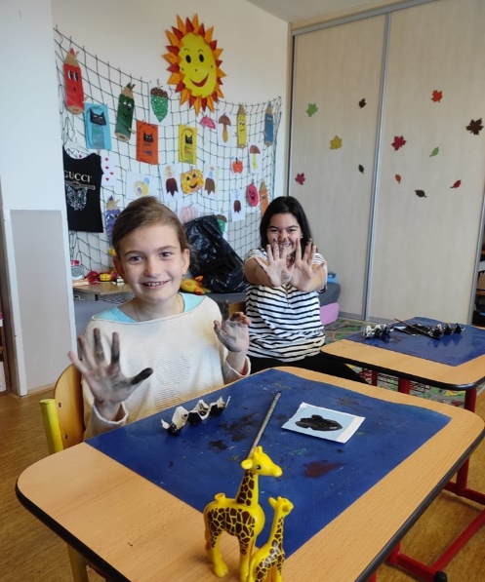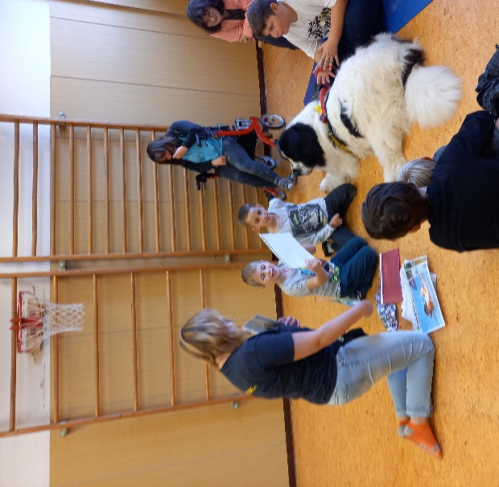
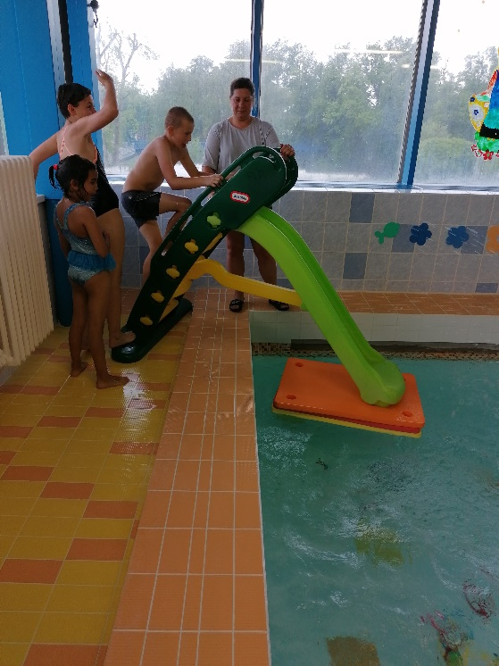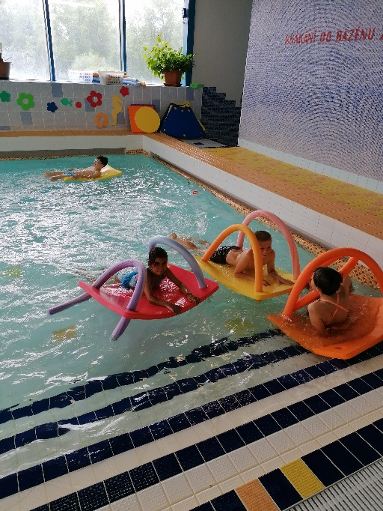
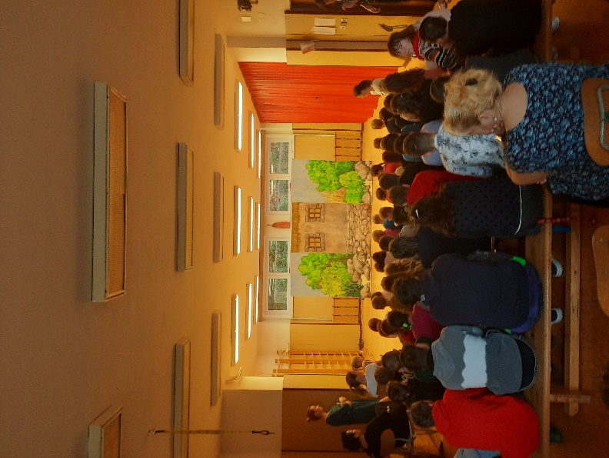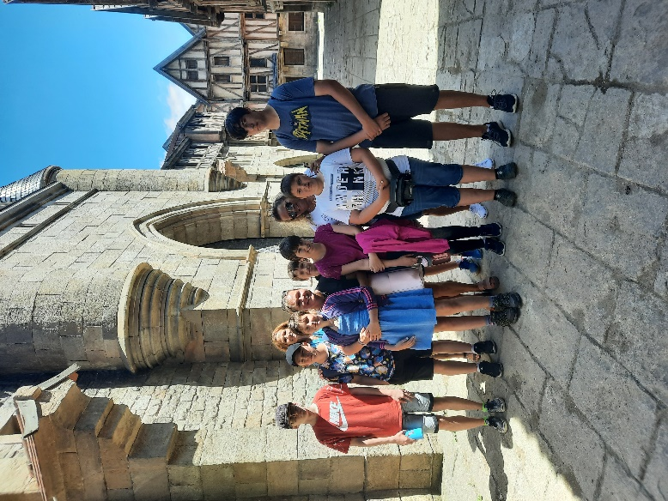
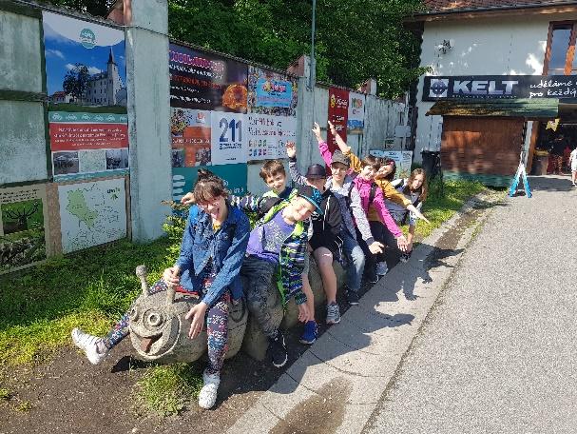
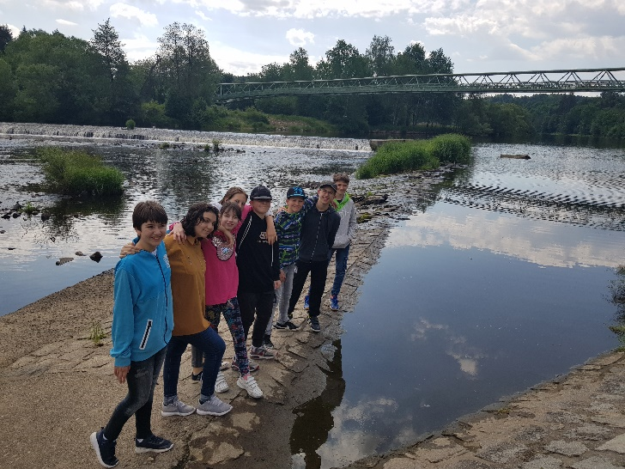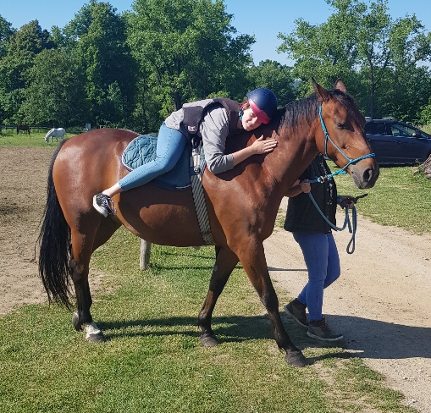

ŠKOLNÍ KUCHYNĚ A JÍDELNA

Ve školní jídelně se stravovali zaměstnanci zařízení, žáci školy a děti z dětského domova. V neděli si obyvatelé rodinných buněk připravovali jídlo sami. I letos byla sepsána s obecně prospěšnou společností Women for Women darovací smlouva na finanční dar pro ty žáky, jejichž rodiče pro nedostatek finančních prostředků nejsou schopni platit dětem obědy. Počet dětí, kterým toto řešení pomáhalo, se během školního roku zvedl na 15.
Personál kuchyně zajišťoval stravu rovněž o prázdninách a při výjezdech dětí mimo školské zařízení.

ÚDAJE O BUDOVÁCH, VYBAVENÍ A MATERIÁLNÍM ZABEZPEČENÍ

Dětský domov
V roce 2005 prošla budova dětského domova kompletní rekonstrukcí tak, aby byly splněny požadavky zákona č. 109/2002 Sb. V budově byly vytvořeny čtyři samostatné byty, školní jídelna s kuchyní a byt na půl cesty. Celková obnova se týkala i vybavení a nábytku. V současné době celý dětský domov odpovídá veškerým předpisům.
Všechny děti umístěné v dětském domově jsou rozděleny do pěti rodinných buněk, přičemž čtyři rodinné buňky jsou umístěny v hlavní budově dětského domova na adrese Šobrova 111, Písek, a jedna skupina svěřenců bydlí v rodinném domku ve Skalách.

Školy
Budova školy v Písku je v dobrém technickém stavu. V uplynulých letech byly zrekonstruovány toalety, došlo k modernizaci osvětlení a vestavění osobního výtahu. Škola se tak stala úplně bezbariérovou. Po zateplení pláště budovy školy a celkové rekonstrukci střechy bylo vybudováno hřiště s umělým povrchem. Následovala rekonstrukce oplocení. Od školního roku 2015/16 začala výuka žáků v Milevsku v budově Střední odborné školy a Odborného učiliště v Milevsku, ulice Československé armády 777. V uplynulých letech se vedení zařízení snažilo o vybavení učeben novým nábytkem, včetně nábytku reflektujícího potřeby nově přicházejících i tělesně postižených žáků. Vybavení učebními pomůckami odpovídá standardu speciálních škol. V posledních letech bylo investováno do nákupu rehabilitačních pomůcek pro kombinovaně nebo těžce mentálně postižené žáky. Naprostou samozřejmostí se stalo využívání multisenzorické místnosti SNOOZELEN. Tuto místnost mohou využívat všichni žáci školy. Závěrem školního roku 2019/20 došlo k opuštění jednoho z detašovaných pracovišť, neboť nedošlo k naplnění jednoleté praktické školy ve Zběšičkách, kde již nejsou další uchazeči o vzdělávání.

SPONZORSKÉ AKTIVITY

Cukrárna Gaigher, náš dlouholetý sponzor, bohužel v tomto roce ukončila svou činnost. Děkujeme za spolupráci.
Děkujeme paní Štroblové, která je naším dlouholetým pravidelným dárcem.
S poděkováním nesmíme zapomenout ani na rodiče našich žáků, kteří každoročně přispívají do školní nadace či na terapie.
Kromě sponzorských darů od drobných dárců se snažíme v rámci nové strategie řízení školského zařízení navázat i významnější sponzorské kontakty. Od společnosti Sazka a.s. jsme obdrželi sportovní vybavení pro svěřence DD – 10 párů kolečkových bruslí, chrániče apod.
Ve spolupráci s Dejme dětem šanci o.p.s. byla našemu svěřenci opouštějícímu DD předána paleta s vybavením do bytu v hodnotě 16 tis. Kč, dalším svěřencům byla díky této spolupráci splněna jejich narozeninová i vánoční přání.
Vedení škol a dětského domova se zaměřilo také na kvalitnější PR a snaží se budovat pozitivní povědomí publikováním zpráv o životě ve školském zařízení. Byly navázány osobní kontakty s profesionály z oboru v rámci MAP a realizována zahradní slavnost pro veřejnost. Písecké postřehy (lokální týdeník) o průběhu této akce informoval obsáhlým článkem.

KONTROLNÍ ČINNOST

Během roku proběhly pravidelné kontroly zástupce státního zastupitelství nad dodržováním právních předpisů při výkonu ústavní výchovy a ochranné výchovy v zařízeních (viz § 39 zákona č. 109/2002 Sb.).
V pravidelných intervalech probíhají revize elektrorozvodů a elektrických spotřebičů, hasicích přístrojů, hydrantů, hromosvodů, kotlů a komínů, plynovodů, tlakových nádob, sportovišť a výtahu. Školské zařízení spolupracuje s odborníkem na BOZP a PO a s pověřencem v oblasti GDPR.
Vedoucí pracovníci prováděli kontrolní a hospitační činnost a kontrolu dokumentace škol i dětského domova.
V souvislosti s personálními změnami ve vedení navštívili školské zařízení několikrát pracovníci nadřízeného stupně.
V dubnu 2022 jsme spolupracovali se skupinou odborníků v rámci projektu MPSV mapujícím situaci na dětských domovech.
V červnu 2022 proběhla ve školském zařízení návštěva ČŠI.

ZÁVĚREČNÉ INFORMACE
Výroční zpráva zařízení byla projednána na provozních poradách zařízení a schválena školskou radou.

V Písku, dne 10. října 2022

Zpracovala: Mgr. Jiřina Leistnerová

PŘÍLOHA: Výroční zpráva o hospodaření (ekonomická část)

